CARGO OIL PUMP TURBINE
Στην εποχή μας, ο χρόνος παραμονής ενός πλοίου στο λιμάνι είναι δαπανηρός, γι’ αυτό ο στόχος της ελαχιστοποιήσεως του χρόνου εξαρτάται άμεσα από την δυνατότητα του πλοίου στην εκφόρτωση του μεταφερόμενου φορτίου. Η εκφόρτωση ενός Δ/Ξ θα πρέπει να πραγματοποιείται με ταχύ ρυθμό, ενώ ταυτόχρονα να εξασφαλίζεται ο χειρισμός του φορτίου με ασφάλεια.
Από τα κατασκευαστικά του χαρακτηριστικά κάθε Δ/Ξ πρέπει να διαθέτει τα απαραίτητα μέσα, ώστε η εκφόρτωση να πραγματοποιείται σε 24 ώρες. Ο ιδιοκτήτης ή διαχειριστής του πλοίου εγγυάται ότι το πλοίο έχει τη δυνατότητα να ολοκληρώσει την εκφόρτωση του συνολικού φορτίου του μέσα σε 24 ώρες και η παροχή από τις αντλίες στον σωλήνα καταθλίψεως (manifold) απ’ όπου το φορτίο εξέρχεται από το πλοίο, θα διατηρείται στην πίεση των 7 bar.

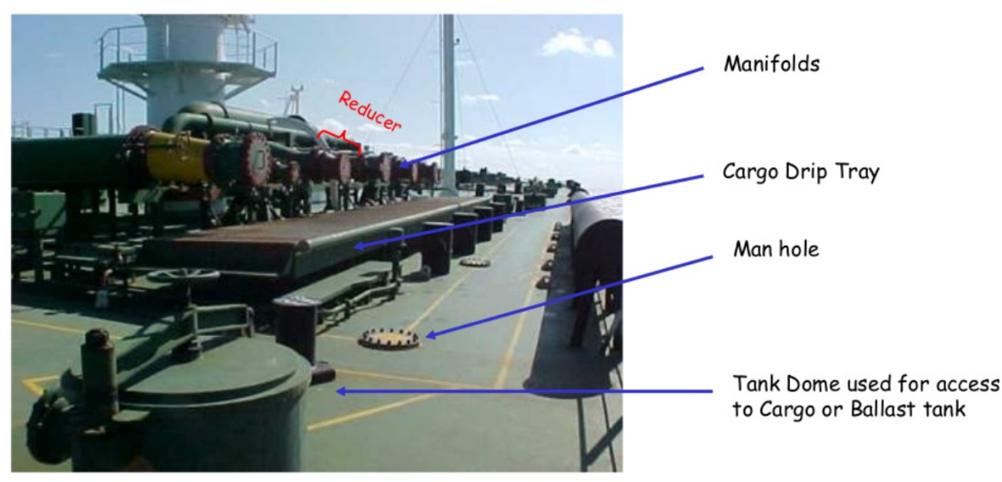

Είναι προφανές έτσι, ότι οι αντλίες κάθε πλοίου θα πρέπει να είναι σχεδιασμένες κατά τρόπο τέτοιον, ώστε η απόδοση και η παροχή τους να υπερκαλύπτει αυτήν που απαιτείται από την εγγύηση λειτουργίας τους. Μ ’αυτόν τον τρόπο προλαμβάνεται η επιδείνωση της αντλητικής τους δυνατότητας είτε λόγω φθοράς είτε λόγω απροβλέπτων συνθηκών, που μπορεί να προκύψουν κατά τη διάρκεια της εκφορτώσεως.
Οι αντλίες που χρησιμοποιούνται στην εκφόρτωση του φορτίου των Δ/Ξ, συμπεριλαμβανομένων και των πολύ μεγάλων Δ/Ξ (Ultra Large Crude Carrier - ULCC) και Very Large Crude Carrier - VLCC), είναι φυγοκεντρικές ενός ή δύο σταδίων. Συνήθως εγκαθίστανται τρεις ή τέσσερεις αντλίες και τοποθετούνται στο αντλιοστάσιο.
Το στροφείο των φυγοκεντρικών αντλιών είναι μονής ή διπλής αναρροφήσεως. Η στήριξη του στροφείου για τις αντλίες διπλής αναρροφήσεως πραγματοποιείται μεταξύ δύο ένσφαιρων τριβέων (ρουλεμάν).
Για τη λειτουργία των φυγοκεντρικών αντλιών φορτίου συνήθως χρησιμοποιούνται ατμοστρόβιλοι, που μεταδίδουν την περιστροφική κίνηση στον άξονα της αντλίας μέσω συστήματος οδοντωτών τροχών. Αντίθετα, σε άλλες εγκαταστάσεις η λειτουργία τους μπορεί να πραγματοποιείται με άμεση μετάδοση από ηλεκτροκινητήρα. Τα κινητήρια μέσα εγκαθίστανται στο μηχανοστάσιο δίπλα στο αντλιοστάσιο, διότι λόγω των αναθυμιάσεων που δημιουργούνται, εγκυμονούν κινδύνους εκρήξεως, αλλά και για να διευκολύνουν τον έλεγχο των ατμοστροβίλων. Έτσι, συνδέονται με τις αντλίες μέσω αξόνων σε οριζόντια ή κάθετη διάταξη.
Με αυτήν τη σύνδεση απομονώνονται το αντλιοστάσιο και το μηχανοστάσιο, ενώ το σημείο απ’ το οποίο διέρχεται ο άξονας της αντλίας από τη φρακτή, μεταξύ των δύο χώρων, στεγανοποιείται με αεροστεγή διάταξη στυπειοθαλάμου (Gas - Tight Stuffing Box) επιτυγχάνοντας την πρόληψη διαφυγής αερίων προς το μηχανοστάσιο. Στις αντλίες με κάθετη διάταξη ο άξονας μεταδόσεως, λόγω βάρους, υποστηρίζεται από κατάλληλα τοποθετημένο ωστικό τριβέα.
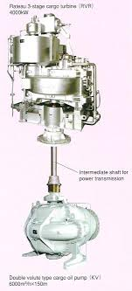

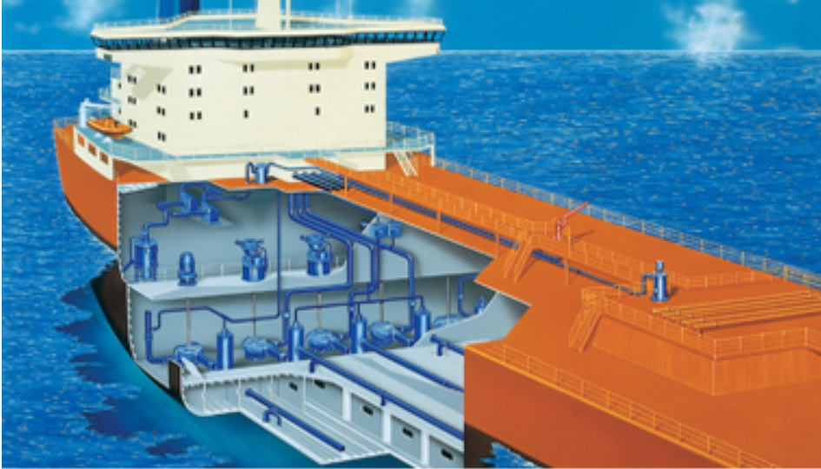

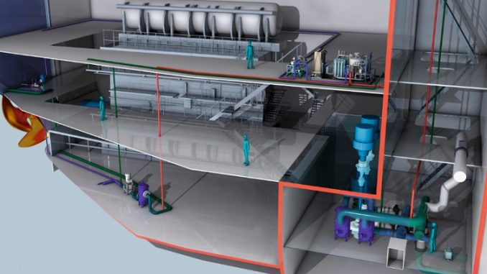

STEAM TURBINE

Οι ατμοστρόβιλοι που χρησιμοποιούνται για την περιστροφή των αντλιών φορτιού η αντλιών έρματος θαλάσσης, λειτουργούν με πιέσεις ατμού από 12 έως 15 bar, που τροφοδοτείται από λέβητες ατμού. Τέτοιου τύπου αντλιών εκφορτώσεως φορτίου χρησιμοποιούνται σε μεγάλα πετρελαιοφόρα. Αυτά τα πλοία έχουν συνήθως τρεις (3) η τέσσερεις (4) ατμοστρόβιλοι – αντλίες για την διαχείριση εκφόρτωσης υγρού φορτίου (Cargo oil) και ένα (1) η δυο (2) ατμοστρόβιλοι – αντλίες έρματος για την διαχείριση θαλασσινού νερού έρματος (Ballast).
Είναι ατμοστρόβιλοι δράσεως η αντιδράσεως, από ένα έως τρεις βαθμίδες ανάλογα με τον τύπο και το μέγεθος του ατμοστροβίλου και την δυνατότητα παροχής εκφόρτωσης του πλοίου. Αριθμός στροφών του ατμοστροβίλου κυμαίνονται από 8000 μέχρι και 12000 στροφές.
Έχουν κιβώτιο μεταδόσεως κίνησης που αποτελείται από οδοντωτούς τροχούς (γρανάζια), σκοπός του η μείωσης των αριθμών των στροφών του ατμοστροβίλου σε κατάλληλο αριθμό στροφών της αντλίας, όπου οι στροφές της αντλίας κυμαίνονται από 1100 έως 2000 στροφές.

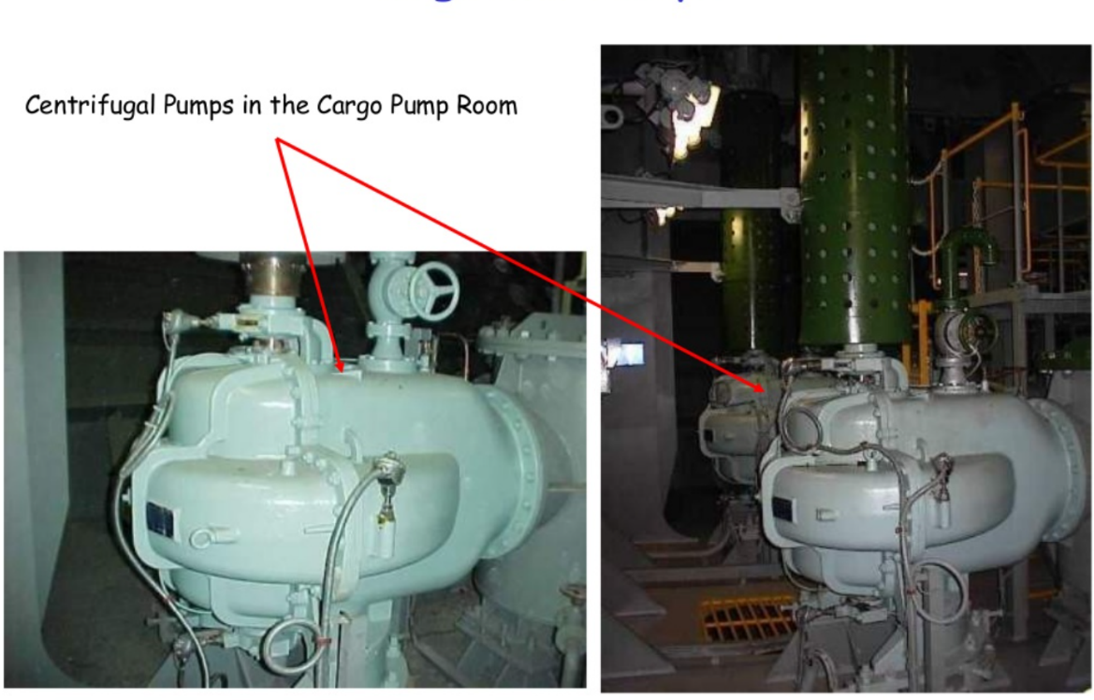

Ένα δίχτυο λαδιού, που αποτελείται από ελαιολεκάνη περισυλλογής του λαδιού, εξαρτημένη αντλία και ηλεκτρική αντλία λαδιού (Pre-lube), φίλτρα καθαρισμού λαδιού, εναλλάκτης θερμότητας ψύξεως του λαδιού με θαλασσινό νερό η γλυκό νερό με σκοπό την λίπανση τριβείς η σφαιροτριβείς και οδοντωτούς τροχούς κιβωτίου μείωσης στροφών. Το λάδι που χρησιμοποιείται είναι λεπτόρρευστο (Τουρμπινέλαιο – turbine oil).
Έχει ένα ελεγκτής – ρυθμιστής στροφών (Governor) που ρυθμίζει την ποσότητα τροφοδοτήσεως ατμού στα πτερύγια του στροβίλου για να μπορέσει ο αξιωματικός καταστρώματος που παρακολουθεί την διαδικασία εκφορτώσεως να ρυθμίζει τις στροφές στροβίλου – αντλίας, ανάλογα με τις απαιτήσεις του λιμανιού παραλαβής του φορτίου.
Ένα σύστημα αυτομάτου ελέγχου και προειδοποιήσεως που συνεργάζεται με το σύνολο της εγκατάστασης με σκοπό να ενεργοποιήσει τους διάφορους συναγερμούς και το σύστημα κράτησης σε περίπτωση ανωμαλία η βλάβη στην λειτουργία.

Gland Steam Seal of Steam Turbine
Ένα σύστημα στεγανοποίησης διαρροών ατμού από τους στυπειοθλίπτες στεγανότητας του ατμοστροβίλου, που αποτελείται από λαβύρινθοι τοποθετημένοι στο κέλυφος και τον άξονα του στροβίλου στα σημεία που διαπερνάει ο περιστρεφόμενος άξονας το κέλυφος του στροβίλου. Ο λόγος χρήσης του συστήματος στεγανοποίησης είναι για να μην έχει διαρροές ατμού προς το περιβάλλον και πιο σημαντικό για μην έχει διαρροή ατμοσφαιρικός αέρας μέσα στο θάλαμο ροής του ατμού μετα τα πτερύγια, που σε τέτοια περίπτωση θα έχει απώλεια υποπίεσης με αποτέλεσμα να μην λειτουργεί σωστά ο ατμοστρόβιλος (Gland seal steam). Η λειτουργία του συστήματος γίνεται με τροφοδότηση χαμηλή πίεση ατμού στο λαβύρινθος στεγανοποίησης με πίεση λίγο πιο πάνω από την ατμοσφαιρική (0,4 έως 0,8 bar) για να μην μπορεί να μπει αέρας στο κέλυφος και μετα να πέσει η να χαθεί η υποπίεσης που επικρατεί στο συμπυκνωτή υγροποίησης επιστροφών ατμού μετα από τον ατμοστρόβιλο.

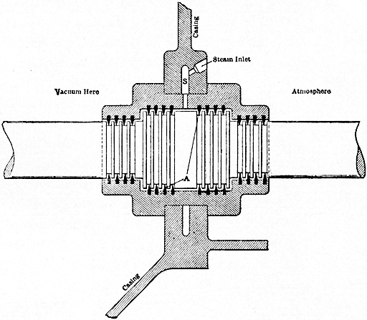
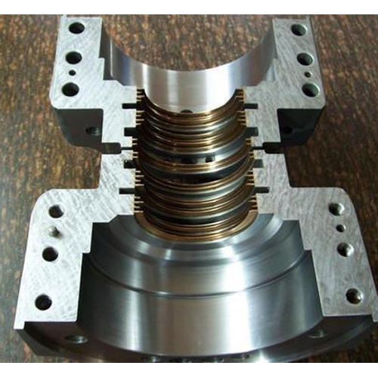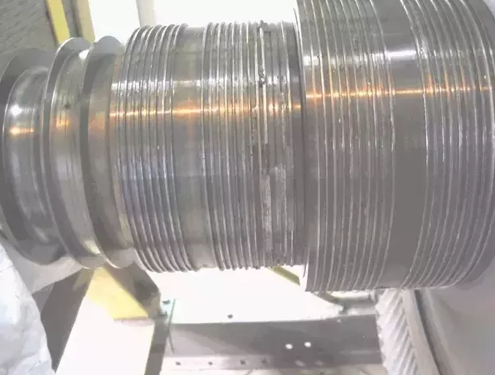

Exhaust Steam Vacuum Condenser
Στο δίχτυο επιστροφών ατμού, μετα από τους ατμοστροβίλους, ο ατμός που εξέρχεται, διοχετεύεται προς ένα μεγάλο εναλλάκτης θερμότητας, ο συμπυκνωτής κενού (vacuum condenser), που ψύχεται με θαλασσινό νερό που τροφοδοτείται από μια φυγόκεντρη αντλία θαλάσσης (vacuum condenser cooling sea water pump). Πρέπει στο εσωτερικός χώρος του συμπυκνωτή να επικρατεί υποπίεση (κενό – vacuum) για την σωστή λειτουργία των ατμοστροβίλων. Το κενό δημιουργείται με τη βοήθεια τζιφάρια κενού (παλαιά) η με αντλίες κενού τύπου υγρών εμβόλων (σε πιο σύγχρονες εγκαταστάσεις).
Το συμπύκνωμα που περισυλλέγετε σε ένα δοχείο στο κατώτερο τμήμα του συμπυκνωτή, αναρροφάται από δυο αντλίες συμπυκνώματος (Condensate pump), και καταθλίβεται στο θερμοδοχείο του συστήματος τροφοδοτικού νερού του λέβητα.

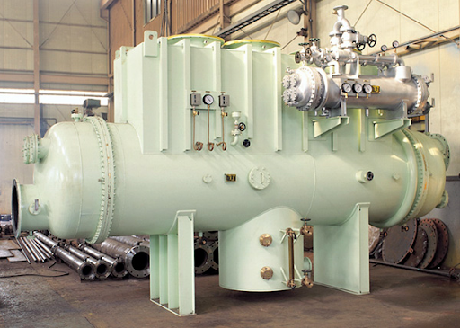

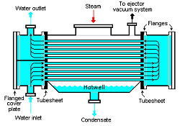

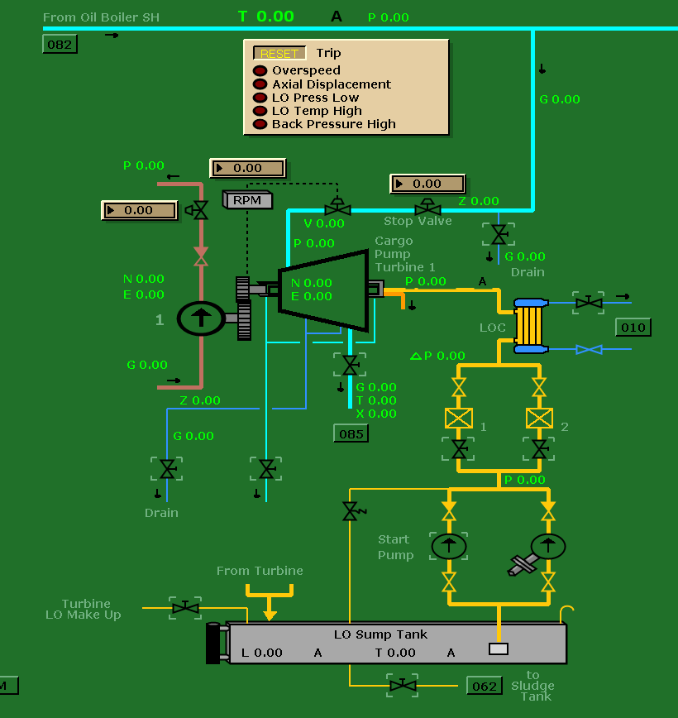
Cargo pump turbine in stop mode
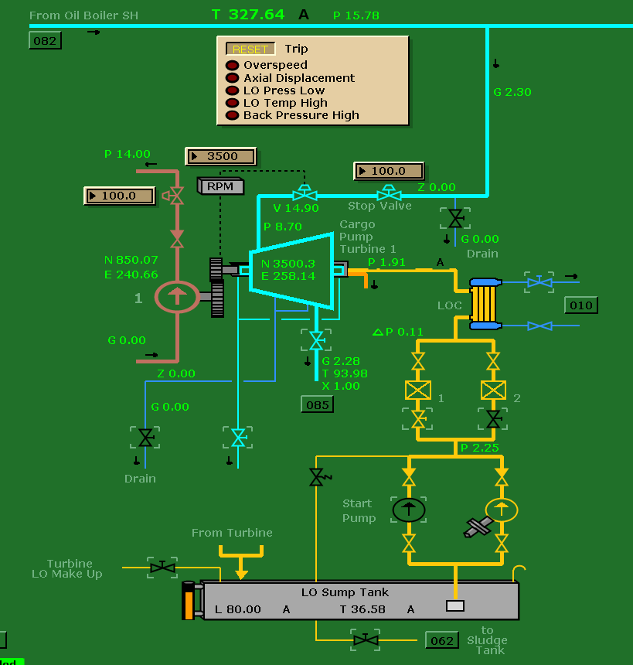
Cargo pump turbine in operating mode

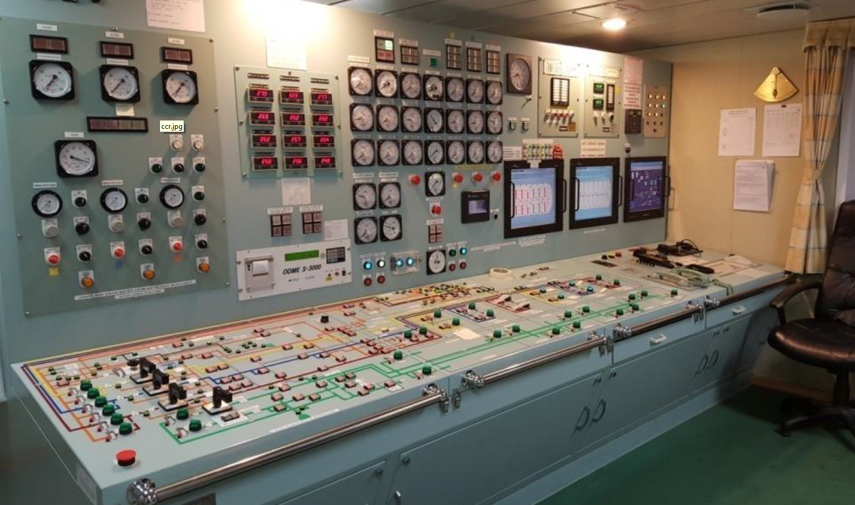

OIL TANKER SHIP CARGO CONTROL ROOM

